CODE MANUEL
Vertriebsmanager

Inhaltsverzeichnis
CODE MANUEL 1
Programmierbasis: Sprachen 4
Wichtige „Config Dateien“: Infrastruktur 4
Interne Code Conventions/ Programmierregeln 5
Schnittstellenskripte/ Externe Software 7
Bug Tracking/ Vorschlagswesen 11
Vier-Schichten-Modell 12
Sicherheit 13
URL-Codierung 13
Include-Scripte 13
session-Handling 13
Black- und Whitelist (XSS) 13
Verkryptung von Passwörtern in der DB 13
DB-Connects 13
SSL 13
Gemeinsame Module: „Vertriebsmanager“ – „Business Manager“ 14
Strukturdiagramm (Module/Ordner übergreifend) 15
Konfiguration 16
Vertriebssteuerung 17
Datensatzmanagement 18
Kunden-/Vertragsverwaltung 19
Userverwaltung 20
Datenbankklassen 21
Übergreifende Module 22
Sonstige Kleinmodule 23
Provisionsabrechnung 24
Datenbank Zugriff über den Code 25
Beispielprozessmodellierung: User Eingabe (Auszug aus Flussdiagramm) 27
Beispielprozessmodellierung: Import (Auszug aus Flussdiagramm) 28
Entwicklungsumgebung/ Testumgebung/ Produktivumgebung 29
Parameter 29
Anwendungsverteilung 30
Release Management 31
Client/Server Grundausstattung 32
- Gd-Library (2.0.x) Thomas Boutell (Open Source) 32
- sendMail Mail Transfer Agent 32
- max_execution_time = 5000; 32
- max_input_time = 240 ; 32
- memory_limit = 2048M ; 32
Beispiel: FORMAXX Server-Infrastrukur/ Schnittstellen 33
Beispiel: Friends Provident Server-Infrastrukur/ Schnittstellen 34
EER: kontakte 35
Quellcode Beispiel: kunden_vertraege_class.inc 36

Programmierbasis: Sprachen

Sprache
PHP 5
HTML
JavaScript/AJAX
SOAP

Wichtige „Config Dateien“: Infrastruktur

Dateien
php.ini
httpd.config (Apache Web-Server)

Interne Code Conventions/ Programmierregeln
Conventions | Bemerkung
Standarddokumentierung im Skript | Beispiel: siehe unten
Entwicklungstools | Rapid PHP ab 6.2, Zend Studio 5.5.1
SVN (Versionierungstool) | TortoiseSVN 1.5.7
Datenmodellierung | Microsoft Visio, WinWord, DBDesigner 4
Ownership | Jeder Ordner und jedes Skript gehört einem Owner, Änderungen in einem Ordner werden nur unter Bezugnahme des Owners durchgeführt
Kompilierungstool | Byterun Protector PHP 3.1
Code Dokumentation | PHPDocumenter-Automatisierte Code-Dokumentierung, 1.4.2
Zentralisierung | Zentrale Funktionen/Methoden werden in Klassen und zentralen Skripten ausgegliedert
Objektorientierung | Auf zentrale Datenbankklassen darf nur über eine Instanz der Klasse zugegriffen werden
Style-Vorlagen | Verwendung von CSS
Zentrale HTML-Erzeugung | Die Erzeugung der HTML-Seite (Ausgabe) erfolgt über das zentrale Skript body.inc im Root-Verzeichnis, im PHP Code soll zur Übergabe an dieses Skript die Variable $INHALT_HTML übergeben werden
SESSION-Tracking/ URL-Verschlüsselung/SSL | -Das Login in den Vertriebsmanager erfolgt über SSL  -Die URL muss (wird) immer verschlüsselt sein  -Das Session-Tracking erfolgt über das Skript config.inc, das in jedes aufrufende Skript implementiert wird  -session.inc darf niemals in htdocs liegen
DB-Connects | DB-Connects werden zentralisiert im inc-Verzeichnis gehalten, dürfen niemals im htdocs-Verzeichnis liegen!
Black-/White-List | MYSQL-Statements und Befehle durchlaufen eine Black- und White-List („gepostete“ Variablen)
Passwortverschlüsselung/  Passwortänderung | Passwörter werden regelmäßig geändert, Passwörter dürfen nur verschlüsselt in die Datenbank gelesen werden und wieder ausgelesen werden
Zuweisungsoperatoren bei Variablen | Es müssen bei allen zentralen Variablen initiale Zuweisungsoperatoren verwendet werden

/**
*Comments:
*
* Script zum Import der Bankverrechnungssaldenstände
*
*
* Einmalig zu Beginn der Nutzung des Tools, müssen die Salden aus dem Vertriebsmanager importiert werden
*
* Last change: 30.01.2009 - BD
*
* Wichtige Änderungskürzel:
*
* @version 1.0
* @author Bernd Diederich
* @since 30.01.2009
* @link file://c:/manual.doc#buchungsgenerator_bank_php
*
*/

Schnittstellenskripte/ Externe Software

Externe Software
Software | Ordner | Zweck
ActiveWidgets 2.0.2 Standard Edition | ajax | Visualisierung der Startseite
nusoap.php,v 1.75 | soap | Schnittstellen, SOAP-Server, SOAP-Client
-ganzer Ordnerbereich- | user/SOAP/ | Harmony/ FORMAXX-Sonderentwicklung, Strukturdatenbank
Jp-Graph | chart_jp | Darstellung und Erzeugung von Graphiken
DTA-class | dta, sonderbuchungen, finanzkonzept | Erzeugung von DTA-Dateien
fpdf, fpdi | fpdi, fpdf | Erzeugung von PDF-Dateien
Gd-Library | Thomas Boutell (Open Source) | Erzeugung von Graphiken
sendMail | Mail Transfer Agent | Versand von Emails

Schnittstellenskripte
Script | Ordner | Technologie | Zweck
vermittler_update_struktur.inc | soap | SOAP-Client | Update auf Strukturdatenbank
vermittler_vnummer.inc | soap | SOAP-Client | Vermittlernummer aus Harmony beziehen
config.inc | user/SOAP/soapclient_fks/inc/ | SOAP (Harmony) | -externes Programm-
vermittler_update.inc | soap | SOAP-Client (nicht mehr genutzt) | -nicht mehr genutzt-
dokumente_sql_insert.php | dokumente | SOAP-Client | Barcode von Docuvita, Verschlagwortung
dokumente_sql.php | dokumente | Externer URL-Aufruf | Dokumentenpfad
dokumentenservice.php | dokumente | Externer URL-Aufruf | Dokumentenpfad
dokument_startseite_anzeige.php | dokumente | Externer URL-Aufruf | Dokumentenpfad
dokumente_sql_ohne_ajax.inc | dokumente | Externer URL-Aufruf | Dokumentenpfad
body_docuvita.inc | dokumente | Externer URL-Aufruf | Dokumentenpfad
[CSV-Import] =>mehrer Skripte im Ordner | gdv_konverter, import | Import | Import von CSV-Dateien
[POP3] =>mehrer Skripte im Ordner | mail_office | Email-Import | Emails können hier von einem beliebigen POP3 Account abgeholt und in das System eingelesen werden
Infoscore.inc | kontakte | WebService von InfoScore | InfoScore Abfragen können hier initiiert werden

SOAP-Server (Web-Services)
Servername | Ordner | Zweck
soapsrv.php | soap | Einlieferung/Update von Usern, Kunden, Bueros
soapsrv_bestand.php | soap | Einlieferung von Bestandübertragungsverträgen aus Harmony
soapsrv_dokumente.php | soap | Einlieferung von Dokumentendaten (z.B. Barcode) von Dokuvita
Soapsrv_export.php | soap | Export von Mitarbeiterdaten (inkl. Anmeldung/Authentifizierung)

Zentrales Steuerungsskript für Schnittstellenskripte: incs/schnittstellen.inc

Es gibt auch Offline basierende Software von Finance Key Systems (z.B. Add-Ins für Outlook, AdobeFlex-Anwendungen), die auf Wunsch mit dem Online-Vertriebsmanager verbunden werden können:
Beispiel - Terminkalenderabgleich mit Outlook oder einem Exchange-Server

Beispielausgabe einer WSDL-Datei eines SOAP-Servers (soapsrv.php):
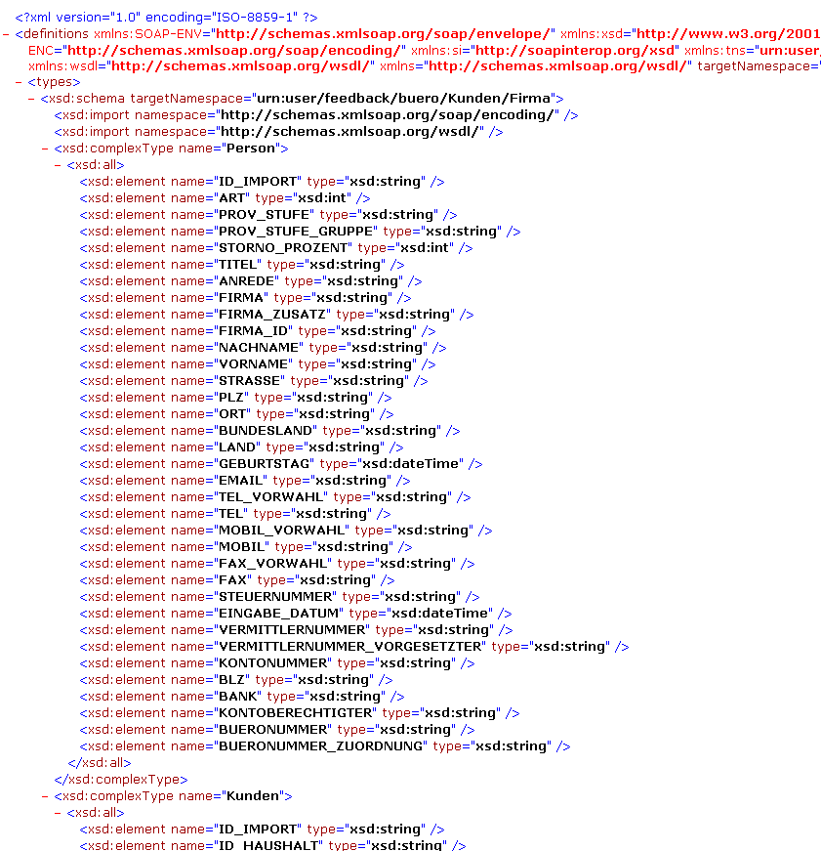
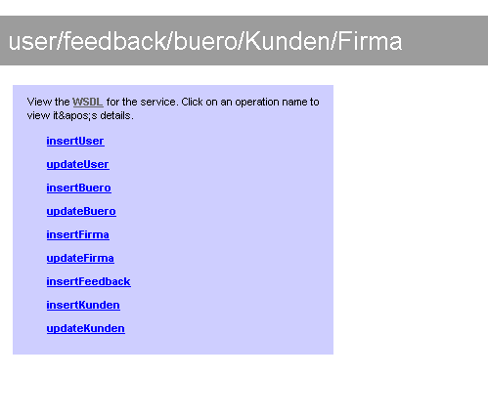

Bug Tracking/ Vorschlagswesen

Hier verwendet Finance Key Systems GmbH & Co. KG ihr eigenes, selbstentwickeltes Modul „Fehler/Vorschläge“. Nach Prioritäten, Bearbeiter und zahlreichen Filtermethoden können/sollen Fehler und Verbesserungsvorschläge im System selber administriert werden.

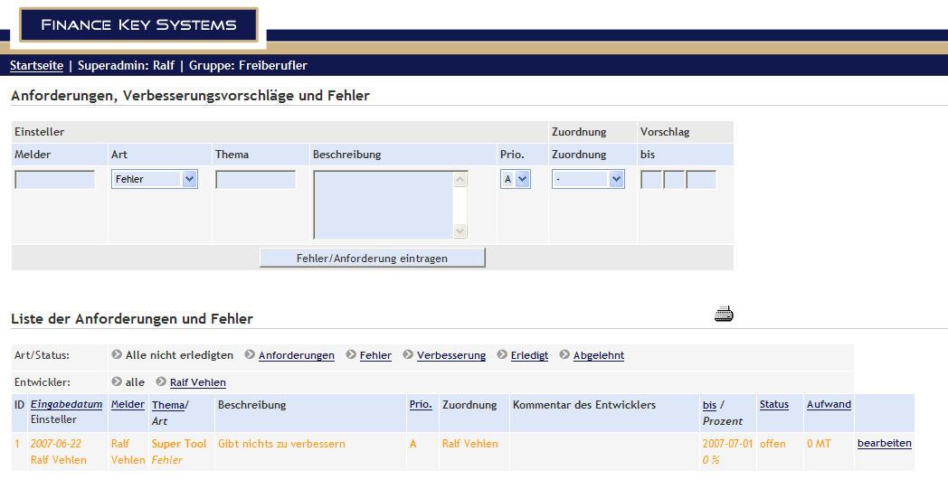

Vier-Schichten-Modell

Sicherheit

URL-Codierung

Include-Scripte

session-Handling

Black- und Whitelist (XSS)

Verkryptung von Passwörtern in der DB

DB-Connects

SSL

Passwort Wechsel

Gemeinsame Module: „Vertriebsmanager“ – „Business Manager“

Der Business Manager ist eine Abwandlung des Vertriebsmanagers speziell für die Bedürfnisse für Versicherungsgesellschaften. Der Business Manager basiert auf den gleichen Modulen wie der Vertriebsmanager (siehe oben), verwendet jedoch einige Spezialprogrammierungen, wie eine veränderte Antragserfassung oder veränderte Datenimportprozesse.
Die zusätzlichen Module sind jedoch klar voneinander abzugrenzen, da die später noch dargestellte Ordnerstruktur die betreffenden Skripte voneinander abgrenzt und sammelt.

Strukturdiagramm (Module/Ordner übergreifend)

Konfiguration

Vertriebssteuerung

Datensatzmanagement

Kunden-/Vertragsverwaltung

Userverwaltung

Datenbankklassen

Übergreifende Module

Sonstige Kleinmodule

Provisionsabrechnung

Datenbank Zugriff über den Code

DB
XX-Klassen (ähnlich Java-Beans)
Select …
Delete…
Update…
Insert…
DB-Connect Skript
config.inc
PHP-Skript
XX-Klassen Instanz (bei allen zentralen Datenbanktabellen z.B. user, kontakte)
Sonst:
Select …
Delete…
Update…
Insert…

Beispielprozessmodellierung: User Eingabe (Auszug aus Flussdiagramm)

Beispielprozess: User einfügen oder updaten
„speichern“ oder „speichern und verlassen“
Manuelle Eingabe in Eingabe- und Updateformular User
Update
USER_ID >0
Insert
USER_ID=0
„Update“ oder „Insert“: insert=1, Update=1
MYSQL-DB:
Voreinstellungen
MYSQL-DB:
Userdaten, Voreinstellungen

Beispielprozessmodellierung: Import (Auszug aus Flussdiagramm)

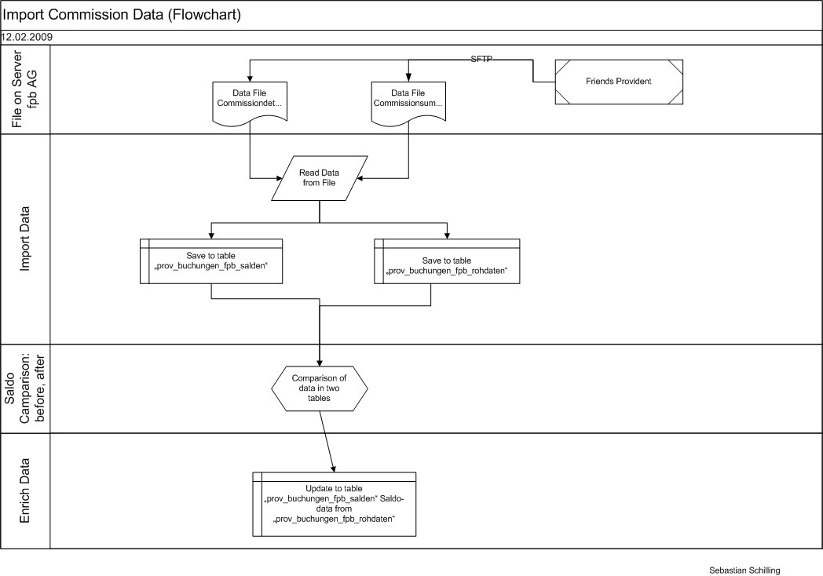

Entwicklungsumgebung/ Testumgebung/ Produktivumgebung

Parameter

- Es sollten drei Server bereitgestellt werden.
- Der Upload der Anwendungsfiles erfolgt über WinSCP3.
- Der Upload sollte über PATCH-Dateien erfolgen (z.B. über „Tortoise“)

Anwendungsverteilung
Lokale IP/abgeschottet: 192.168……
Lokale Datenbank

OPTIONAL:eigene Datenbank

https
Das CRM-System kann auch eine eigene Datenbank nutzen. Dann handelt es sich aber um einen extrakt der Hauptdatenbank mit ausschließlich „Leserechten“ des Datenbanknutzers
Web-Service
DB-Connect
Sicherer Tunnel
CRM (Web Browser)
(Aussendienst, Kunden)
Eigene Anwendung mit eigener Ordnerstruktur
OPTIONAL: offline Software (VB6, Adobe Flex)
Outlook-Add-In

DB-Connect
Haupt-Datenbank
Vertriebsmanager (Web Browser)
(Innendienst, Administrator,…), modularer Grundaufbau Ordnerstruktur

Release Management

-Die Software erhält eine Versionsnummer, diese ist in der Anwendung am unteren Ende zu ersehen.
-Die letzte Versionsnummer lautet: 1.3
-Für Zwischenversionen werden Revisionsnummern (Tortoise) am hinteren Ende der Versionsnummern hinzugefügt, Beispiel: 1.3.45
-Eine Zwischenversion kann auch eine nicht abgenommeneVersion sein!
-Es wird nur eine Versionsnummer für die komplette Anwendung vergeben, Module erhalten keine zusätzlichen Versionsnummern.
-Das CRM erhält eine eigene Versionsnummer.

Client-Server Grundausstattung

Hardware:
- RAM: 8 GB
- Clock rate: 2 x 2.5 GHz
- Hard disc: 2 x 1000 GB
- RAID-system: RAID1-system
Server:
- Linux (SuSe, RedHat…)
- Apache 2 (Apache Software Foundation)
- MySQL 5.x or higher
- PHP 5.x or higher
- SSL-Zertifikat
- VPN Wartungszugriff per Putty/Win SCP
- phpMyAdmin mit htaccess und Passwort geschützt
Clients:
- PC
- Internet access
- Internet Explorer 6.0 or higher
Module:
- Gd-Library (2.0.x) (Open Source – ist in Standard Linux Paketen enthalten)
- sendMail Mail Transfer Agent
Wichtige Änderungen in der php.ini:
- max_execution_time => min 5000;
- max_input_time => min 240 ;
- memory_limit => min 2048M ;
- post_max_size => min 128M
- upload_max_filesize => min 128M
- max_input_vars => min 50000

Beispiel: FORMAXX Server-Infrastrukur/ Schnittstellen
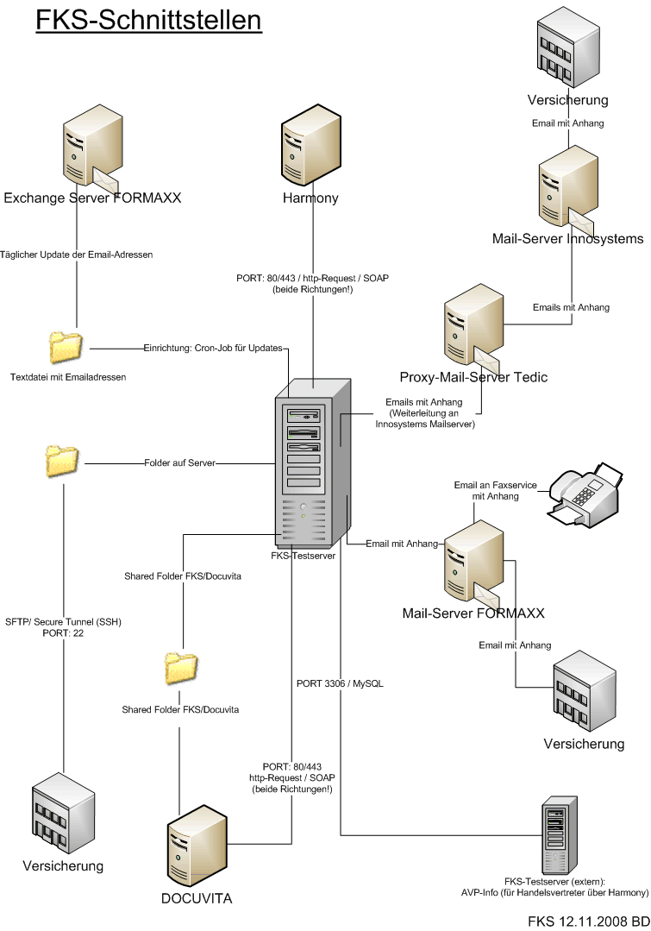

Beispiel: Friends Provident Server-Infrastrukur/ Schnittstellen
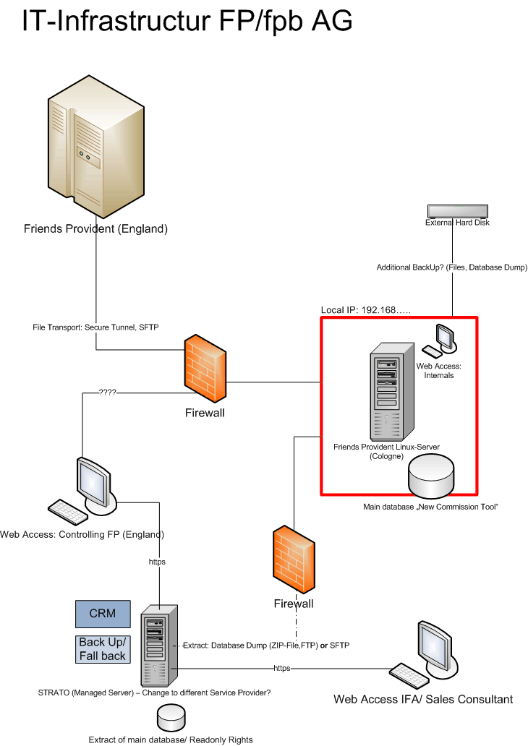

EER: kontakte

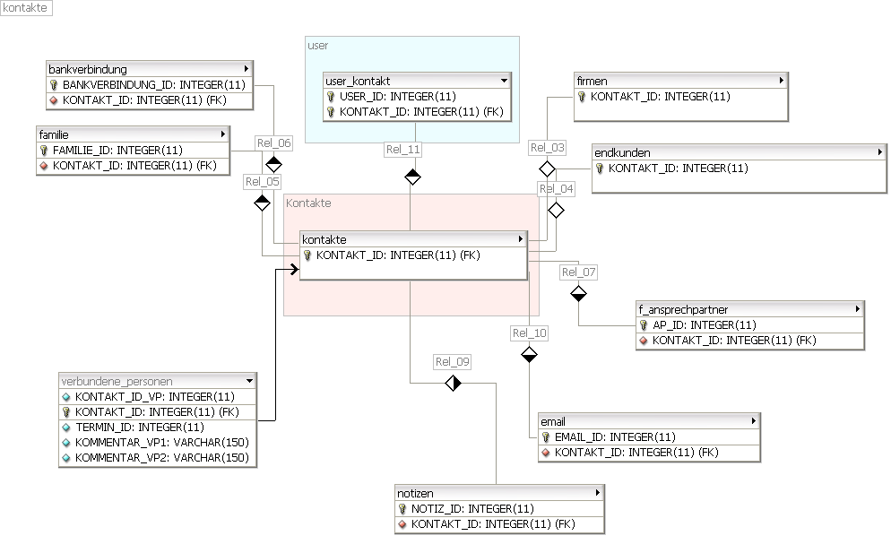

Quellcode Beispiel: kunden_vertraege_class.inc

